
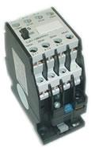
MATERIAIS ELÉTRICOS PARA AUTOMAÇÃO INDUSTRIAL EM BAIXA TENSÃO
Pag. 1
CONTATOR TRIPOLAR CJX1B ou F
9A a 400 A
Ficha técnica.
Os contatores CJX1B ou F são destinados principalmente para o
comando (manobras) de motores elétricos trifásicos ou monofásicos
em corrente alternada (50/60 Hz) ou corrente contínua.
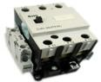
Contatores de Potência Tripolares CJX1B ou F
Pag. 2
Generalidade
O contator é um dispositivo de manobra.
Quando a bobina do eletroímã é colocada sob tensão, o contator fecha e estabelece o circuito, por meio dos polos, entre a rede de
alimentação e o receptor. Quando a bobina é colocada fora de tensão da alimentação, o circuito magnético se desmagnetiza e o
contator abre sob o efeito das molas de pressão dos polos e da mola de chamada da estrutura móvel.
Os contatores CJX1B ou F são destinados principalmente para o comando (manobras) de motores elétricos trifásicos ou
monofásicos em corrente alternada (50/60 Hz) ou corrente contínua.
Características Técnicas Gerais
(CONTATORES TRIPOLARES DE 9 a 38A)
Reservamos o direito de alterar as características e especificações sem prévio aviso.
Contatores tipo: |  | CJX1B-09 | CJX1B-12 | CJX1B-16 | CJX1B-22 | CJX1B-32 | CJX1B-38
Referências (c.a.) : | 3P+(2NA+2NF) | CJX1B-09-22 | CJX1B-12-22 | CJX1B-16-22 | CJX1B-22-22 | CJX1B-32-22 | CJX1B-38-22
Corrente nominal (T≤ 55°C) AC3 (Ie) |  | 9A | 12A | 16A | 22A | 32A | 38A
Conformidade às normas |  | ABNT IEC / IEC 60947-1; ABNT IEC / 60947-4-1; VDE0660; BS 5424
Certificados |  | CE ; CCC
Tensão nominal de isolamento (Ui) |  | 660V
Tensão suportável de impulso (Uimp) |  | 6kV
Tensão nominal de operação (Ue) |  | até 440V
Grau de proteção |  | IP20 (ABNT NBR IEC / IEC 60529)
Grau de poluição |  | 3
Temperatura ambiente  (em torno do produto) | estocagem | - 60°C a + 70°C
Temperatura ambiente  (em torno do produto) | funcionamento | - 5°C a + 55°C
Altitude máxima de emprego |  | 2000 m (sem correção)
Posição de funcionamento (montagem) |  | Vertical (qq posição); inclinado na vertical ± 30° (para frente ou atrás)
Limites de frequência |  | 25 a 400Hz
Capacidade de estabelecimento nominal |  | 10 x Ie (AC3) ou 12 x Ie (AC4)
Capacidade de interrupção nominal |  | 8 x Ie (AC3) ou 10 x Ie (AC4)
Características dos polos
Número de polos |  | 3
Corrente operação (T≤ 55°C) AC3 (Ie) |  | 9A | 12A | 16A | 22A | 32A | 38A
Corrente térmica (T≤40°C) AC1 (Ith) |  | 21A | 21A | 32A | 32A | 65A | 65A
Corrente admissível (T≤40°C) (máx10s)  (antes I=0 ; após desligar por 1h) |  | 80A | 80A | 140A | 140A | 300A | 300A
Vida mecânica (ciclos) | × 10⁶ | 12 | 12 | 12 | 12 | 10 | 10
Vida elétrica AC3 (ciclos) | × 10⁶ | 1,2 | 1,2 | 1,2 | 1,2 | 1,2 | 1,2
Fusíveis máximo In (gL/gG) | A | 16 | 16 | 25 | 25 | 63 | 63
Seção dos Condutores  (máx. 2 condutores)  (mm²) | Flex.s/Terminal | 1...2,5 | 1...2,5 | 1,5...4 | 1,5...4 | 1...16 | 1...16
Seção dos Condutores  (máx. 2 condutores)  (mm²) | Flex.c/Terminal | 0,75...2,5 | 0,75...2,5 | 1,5...4 | 1,5...4 | 1...16 | 1...16
Seção dos Condutores  (máx. 2 condutores)  (mm²) | Rígido | 1...2,5 | 1...2,5 | 2,5...6 | 2,5...6 | 1...16 | 1...16
Torque (aperto) máx. | N.m | 1,4 | 1,4 | 1,5 | 1,5 | 3 | 3
Parafuso |  | M3,5 | M3,5 | M4 | M4 | M5 | M5
Fixação |  | Parafuso ou trilho DIN 35mm
Peso | Kg | 0,43 | 0,43 | 0,49 | 0,49 | 0,8 | 0,8
Dimensões  (mm) | Largura | 45 | 45 | 45 | 45 | 82 | 82
Dimensões  (mm) | Altura | 75 | 75 | 85 | 85 | 103 | 103
Dimensões  (mm) | Profundidade | 100 | 100 | 112 | 112 | 107 | 107

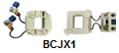
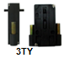
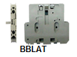
Contatores de Potência Tripolares CJX1B ou F
Pag. 3
Escolha do Contator para a partida do Motor
Contatores de potência Tripolares
Bobina em corrente alternada-CA
50/60Hz ou 60Hz
Acessórios
Reservamos o direito de alterar as características e especificações sem prévio aviso.
Características do comando
Tensão de comando 50/60Hz; 60Hz (Us) |  | 24 até 380V
Limites da tensão de comando | Funcionamento | 85% a 110% de UC
Limites da tensão de comando | queda | 30% a 60% de UC
Consumo médio a Us (20°C) | Chamada | 87 VA |  |  |  | 132 VA
Consumo médio a Us (20°C) | Retenção | 12 VA |  |  |  | 17 VA
Características dos contatos auxiliares instantâneos
Conformidade às normas |  | IEC 947-5-1
Corrente térmica convencional Ith ≤ 40°C | (A) | 10
Corrente de emprego em 220V AC-15 | (A) | 10
AC-15 Comando de cargas eletromagnéticas de eletroímã

Referência (c.a.): |  | CJX1B-09-22 | CJX1B-12-22 | CJX1B-16-22 | CJX1B-22-22 | CJX1B-32-22 | CJX1B-38-22
AC-3 Serviço Normal - manobras de motores com rotor gaiola com o desligamento com a In do motor - A interrupção é fácil.
Ie máx. AC3 (Ue ≤ 440V) | A | 9 | 12 | 16 | 22 | 32 | 38
Potência do Motor  (60Hz) | 220 V/230 V - cv / kW | 3 / 2,2 | 4/3 | 5 / 3,7 | 7,5 / 5,5 | 10 /7,5 | 15 / 11
Potência do Motor  (60Hz) | 380 V/400 V - cv / kW | 5 / 3,7 | 7,5 / 5,5 | 10 / 7,5 | 15 / 11 | 20 / 15 | 25 / 18,5
Potência do Motor  (60Hz) | 440 V - cv / kW | 6 / 4,5 | 7,5 / 5,5 | 10 / 7,5 | 15 / 11 | 25 / 18,5 | 30 / 22
AC-4 Serviço Pesado, manobra de motor em carga plena, comando intermitente, reversão e parada em contra corrente, desligamento até 7In.
Ie máx. (Ue ≤ 600V) | A | 3,5 | 4,5 | 7,5 | 8 | 15 | 18
Potência do Motor  (60Hz) | 220 V/230 V - cv / kW | 1 / 0,75 | 1,5 / 1,1 | 2 / 1,5 | 3 / 2,2 | 5 / 3,7 | 6 / 4,5
Potência do Motor  (60Hz) | 380 V/400 V - cv / kW | 1,5 / 1,1 | 2 / 1,5 | 4/3 | 5 / 3,7 | 10 / 7,5 | 12,5 / 9,2
Potência do Motor  (60Hz) | 440 V - cv / kW | 2 / 1,5 | 3 / 2,2 | 5 / 3,7 | 5 / 3,7 | 10 / 7,5 | 12,5 / 9,2
AC-1 Manobras de cargas resistivas cos φ ≥ 0,95 ( temperatura ambiente ≤ 40°C )
Carga resistiva Ie=Ith | A | 21 | 21 | 32 | 32 | 65 | 65
Potência da Carga  (60Hz) | 220 V/230 V - kW | 7,5 | 7,5 | 11,5 | 11,5 | 20 | 20
Potência da Carga  (60Hz) | 380 V/400 V - kW | 13 | 13 | 19,5 | 19,5 | 35 | 35
Potência da Carga  (60Hz) | 440 V - kW | 15 | 15 | 23 | 23 | 41 | 41

Contatores tipo |  | CJX1B-09 | CJX1B-12 | CJX1B-16 | CJX1B-22 | CJX1B-32 | CJX1B-38
Contatos auxiliares  LATERAL | direita | BBLAT-1A
Contatos auxiliares  LATERAL | esquerda | BBLAT-1B
Intertravamento mecânico |  | 3TY40/41 |  | 3TY42/43 |  | 3TY44/45
Bobinas:  (tensões 24 /48/ 110 / 127 / 220 / 380 Vca) |  | BCJX1-40/43 |  |  |  | BCJX1-44/45

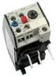
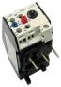
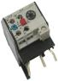
Contatores de Potência Tripolares CJX1B ou F
Pag. 4
Relés de sobrecarga JRS2 (bimetálico)
Características Técnicas Gerais
(CONTATORES TRIPOLARES DE 45 a 140A)
Reservamos o direito de alterar as características e especificações sem prévio aviso.
Contatores tipo |  | CJX1B-09 | CJX1B-12 | CJX1B-16 | CJX1B-22 | CJX1B-32 | CJX1B-38
Referências: |  | (*) JRS2-12,5/Z |  | (*) JRS2-25/Z |  | (*) JRS2-40/Z

Sensibilidade contra falta de fase
Classe de disparo 10
Tecla multifunção
(mais informações seção Relé de Sobrecarga)

Faixas de Ajuste |  | 0,63~1; 1~1,6 ; 1,6~2,5; 2,4~4  4~6,3; 6,3~10; 8~12,5 |  | 2,5~4; 4~6,3; 6,3~10;  10~16; 16~25 |  | 6,3~10 ; 10~16; 12,5~20  20~32; 32~40
(*) Montagem direta ao contator/Montagem em suporte

Contatores tipo: |  | CJX1B-45 | CJX1B-63 | CJX1B-75 | CJX1B-85-22 | CJX1B-110 | CJX1B-140
Referências (c.a.) : | 3P+(2NA+2NF) | CJX1B-45-22 | CJX1B-63-22 | CJX1B-75-22 | CJX1B-85-22 | CJX1B-110-22 | CJX1B-140-22
Corrente nominal (T≤ 55°C) AC3 (Ie) |  | 45A | 63A | 75A | 85A | 110A | 140A
Conformidade às normas |  | ABNT IEC / IEC 60947-1; ABNT IEC / 60947-4-1; VDE0660; BS 5424
Certificados |  | CE ; CCC
Tensão nominal de isolamento (Ui) |  | 1000V
Tensão suportável de impulso (Uimp) |  | 8kV
Tensão nominal de operação (Ue) |  | até 440V
Grau de proteção |  | IP20 (ABNT NBR IEC / IEC 60529)
Grau de poluição |  | 3
Temperatura ambiente  (em torno do produto) | estocagem | - 60°C a + 70°C
Temperatura ambiente  (em torno do produto) | funcionamento | - 5°C a + 55°C
Altitude máxima de emprego |  | 2000 m (sem correção)
Posição de funcionamento (montagem) |  | Vertical (qq posição); inclinado na vertical ± 30° (para frente ou atrás)
Limites de frequência |  | 25 a 400Hz
Capacidade de estabelecimento nominal |  | 10 x Ie (AC3) ou 12 x Ie (AC4)
Capacidade de interrupção nominal |  | 8 x Ie (AC3) ou 10 x Ie (AC4)
Características dos polos
Número de polos |  | 3
Corrente operação (T≤ 55°C) AC3 (Ie) |  | 45A | 63A | 75A | 85A | 110A | 140A
Corrente térmica (T≤40°C) AC1 (Ith) |  | 90A | 100A | 120A | 120A | 170A | 170A
Corrente admissível (T≤40°C) (máx10s)  (antes I=0 ; após desligar por 1h) |  | 300A | 500A | 600A | 700A | 900A | 1100A
Vida mecânica (ciclos) | × 10⁶ | 10 | 10 | 10 | 10 | 10 | 10
Vida elétrica AC3 (ciclos) | × 10⁶ | 1 | 1 | 1 | 1 | 1 | 1
Fusíveis máximo In (gL/gG) | A | 125 | 125 | 160 | 160 | 170 | 170
Seção dos Condutores  (máx. 2 condutores)  (mm²) | Flex.s/Terminal | 6...25 | 6...25 | 6...25 | 6...25 | 25...50 | 35...95
Seção dos Condutores  (máx. 2 condutores)  (mm²) | Flex.c/Terminal | 6...25 | 6...25 | 6...25 | 6...25 | 25...50 | 50...120
Seção dos Condutores  (máx. 2 condutores)  (mm²) | cabo/barra | 6...16 | 6...16 | 6...16 | 6...16 | 25...70 | 20 x 3
Torque (aperto) máx. | N.m | 6 | 6 | 6 | 6 | 8 | 14
Parafuso |  | M6 | M6 | M6 | M6 | M6 | M8
Fixação |  | por parafusos
Peso | Kg | 1,4 | 1,4 | 2,3 | 2,3 | 3,3 | 3,3
Dimensões  (mm) | Largura | 90 | 90 | 100 | 100 | 120 | 120
Dimensões  (mm) | Altura | 117 | 117 | 133 | 133 | 150 | 150
Dimensões  (mm) | Profundidade | 123 | 123 | 140 | 140 | 150 | 150

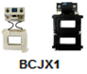
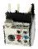
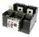
Contatores de Potência Tripolares CJX1B ou F
Pag. 5
Escolha do Contator para a partida do Motor
Contatores de potência Tripolares
Bobina em corrente alternada-CA
50/60Hz ou 60Hz
Acessórios
Relés de sobrecarga JRS2 (bimetálico)
Reservamos o direito de alterar as características e especificações sem prévio aviso.
Características do comando
Tensão de comando 50/60Hz; 60Hz (Us) |  | 24 até 380V
Limites da tensão de comando | Funcionamento | 85% a 110% de UC
Limites da tensão de comando | queda | 30% a 60% de UC
Consumo médio a Us (20°C) | Chamada | 233 VA |  | 410 VA |  | 680 VA
Consumo médio a Us (20°C) | Retenção | 21 VA |  | 39 VA |  | 48 VA
Características dos contatos auxiliares instantâneos
Conformidade às normas |  | IEC 947-5-1
Corrente térmica convencional Ith ≤ 40°C | (A) | 10
Corrente de emprego em 220V AC-15 | (A) | 10
AC-15 Comando de cargas eletromagnéticas de eletroímã

Referência (c.a.): |  | CJX1B-45-22 | CJX1B-63-22 | CJX1B-75-22 | CJX1B-85-22 | CJX1B-110-22 | CJX1B-140-22
AC-3 Serviço Normal - manobras de motores com rotor gaiola com o desligamento com a In do motor - A interrupção é fácil.
Ie máx. AC3 (Ue ≤ 440V) | A | 45 | 63 | 75 | 85 | 110 | 140
Potência do Motor  (60Hz) | 220 V/230 V - cv / kW | 20 / 15 | 25 / 18,5 | 30 / 22 | 30 / 22 | 50 / 37 | 60 / 45
Potência do Motor  (60Hz) | 380 V/400 V - cv / kW | 30 / 22 | 40 / 30 | 50 / 37 | 60 / 45 | 75 / 55 | 100 / 75
Potência do Motor  (60Hz) | 440 V - cv / kW | 30 / 22 | 50 / 37 | 60 / 45 | 60 / 45 | 75 / 55 | 100 / 75
AC-4 Serviço Pesado, manobra de motor em carga plena, comando intermitente, reversão e parada em contra corrente, desligamento até 7In.
Ie máx. (Ue ≤ 600V) | A | 24 | 32 | 38 | 42 | 55 | 70
Potência do Motor  (60Hz) | 220 V/230 V - cv / kW | 7,5 / 5,5 | 10 / 7,5 | 12,5 / 9 | 15 / 11 | 20 / 15 | 25 / 18,5
Potência do Motor  (60Hz) | 380 V/400 V - cv / kW | 15 / 11 | 15 / 11 | 20 / 15 | 25 / 18,5 | 30 / 22 | 40 / 30
Potência do Motor  (60Hz) | 440 V - cv / kW | 15 / 11 | 20 / 15 | 25 / 18,5 | 30 / 22 | 40 / 30 | 50 / 37
AC-1 Manobras de cargas resistivas cos φ ≥ 0,95 ( temperatura ambiente ≤ 40°C )
Carga resistiva Ie=Ith | A | 90 | 100 | 120 | 120 | 170 | 170
Potência da Carga  (60Hz) | 220 V/230 V - kW | 29 | 29 | 38 | 38 | 61 | 61
Potência da Carga  (60Hz) | 380 V/400 V - kW | 50 | 50 | 66 | 66 | 105 | 105
Potência da Carga  (60Hz) | 440 V - kW | 58 | 58 | 76 | 76 | 122 | 122

Contatores tipo |  | CJX1B-45 | CJX1B-63 | CJX1B-75 | CJX1B-85-22 | CJX1B-110 | CJX1B-140
Contatos auxiliares  LATERAL | direita | BBLAT-1A
Contatos auxiliares  LATERAL | esquerda | BBLAT-1B
Intertravamento mecânico |  | 3TY46/47 |  | 3TY48/49 |  | 3TY50/51
Bobinas:  (tensões 24 /48/ 110 / 127 / 220 / 380 Vca) |  | BCJX1-46/47 |  | BCJX1-48/49 |  | CJX1-50/51

Contatores tipo |  | CJX1B-45 | CJX1B-63 | CJX1B-75 | CJX1B-85-22 | CJX1B-110 | CJX1B-140
Referências: |  | (*) JRS2-88/Z |  |  |  | JRS2-135/Z

Sensibilidade contra falta de fase
Classe de disparo 10
Tecla multifunção
(mais informações seção Relé de Sobrecarga)

Faixas de Ajuste |  | 20~32 32~50 50~63 63~80 70~88 |  |  |  | 63~90 90~120 110~135
(*) Montagem direta ao contator/Montagem em suporte

Contatores de Potência Tripolares CJX1B ou F
Pag. 6
Características Técnicas Gerais
(CONTATORES TRIPOLARES DE 170 a 400A)
Reservamos o direito de alterar as características e especificações sem prévio aviso.
Contatores tipo: |  | CJX1B-170 | CJX1B-205 | CJX1B-250 | CJX1B-300 | CJX1B-400
Referências (c.a.) : | 3P+(2NA+2NF) | CJX1B-170-22 | CJX1B-205-22 | CJX1B-250-22 | CJX1B-300-22 | CJX1B-400-44
Corrente nominal (T≤ 55°C) AC3 (Ie) |  | 170 A | 205 A | 250 A | 300 A | 400 A
Conformidade às normas |  | ABNT IEC / IEC 60947-1; ABNT IEC / 60947-4-1; VDE0660; BS 5424
Certificados |  | CE ; CCC
Tensão nominal de isolamento (Ui) |  | 1000V
Tensão suportável de impulso (Uimp) |  | 8kV
Tensão nominal de operação (Ue) |  | até 440V
Grau de proteção |  | IP20 (ABNT NBR IEC / IEC 60529)
Grau de poluição |  | 3
Temperatura ambiente  (em torno do produto) | estocagem | - 60°C a + 70°C
Temperatura ambiente  (em torno do produto) | funcionamento | - 5°C a + 55°C
Altitude máxima de emprego |  | 2000 m (sem correção)
Posição de funcionamento (montagem) |  | Vertical (qq posição); inclinado na vertical ± 30° (para frente ou atrás)
Limites de frequência |  | 25 a 400Hz
Capacidade de estabelecimento nominal |  | 10 x Ie (AC3) ou 12 x Ie (AC4)
Capacidade de interrupção nominal |  | 8 x Ie (AC3) ou 10 x Ie (AC4)
Características dos polos
Número de polos |  | 3
Corrente operação (T≤ 55°C) AC3 (Ie) |  | 170 A | 205 A | 250 A | 300 A | 400 A
Corrente térmica (T≤40°C) AC1 (Ith) |  | 230 | 240 | 325 | 325 | 425
Corrente admissível (T≤40°C) (máx10s)  (antes I=0 ; após desligar por 1h) |  | 1300A | 1450A | 1600A | 2400A | 3000A
Vida mecânica (ciclos) | × 10⁶ | 10 | 10 | 10 | 10 | 10
Vida elétrica AC3 (ciclos) | × 10⁶ | 1 | 1 | 1 | 1 | 1
Fusíveis máximo In (gL/gG) | A | 250 | 315 | 400 | 400 | 500
Seção dos Condutores  (máx. 2 condutores)  (mm²) | Flex.s/Terminal | 35...95 | 50...240 | 50...240 | 50...240 | 50...240
Seção dos Condutores  (máx. 2 condutores)  (mm²) | Flex.c/Terminal | 50...120 | 70...240 | 70...240 | 70...240 | 70...240
Seção dos Condutores  (máx. 2 condutores)  (mm²) | barra | 20 x 3 | 20 x 5 | 20 x 5 | 20 x 5 | 20 x 5
Torque (aperto) máx. | N.m | 14 | 24 | 24 | 24 | 24
Parafuso |  | M8 | M10 | M10 | M10 | M10
Fixação |  | por parafusos
Peso | Kg | 5,75 | 5,75 | 7,25 | 7,25 | 11
Dimensões  (mm) | Largura | 135 | 90 | 100 | 100 | 165
Dimensões  (mm) | Altura | 180 | 117 | 133 | 133 | 205
Dimensões  (mm) | Profundidade | 185 | 123 | 140 | 140 | 225
Características do comando
Tensão de comando 50/60Hz; 60Hz (Us) |  | 24 até 380V
Limites da tensão de comando | Funcionamento | 85% a 110% de UC
Limites da tensão de comando | queda | 30% a 60% de UC
Consumo médio a Us (20°C) | Chamada | 1090 VA |  | 1710 VA |  | 2960 VA
Consumo médio a Us (20°C) | Retenção | 70 VA |  | 105 VA |  | 146 VA
Características dos contatos auxiliares instantâneos
Conformidade às normas |  | IEC 947-5-1
Corrente térmica convencional Ith ≤ 40°C | (A) | 10
Corrente de emprego em 220V AC-15 | (A) | 10
AC-15 Comando de cargas eletromagnéticas de eletroímã

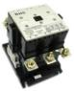
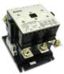
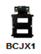
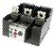
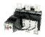
Contatores de Potência Tripolares CJX1B ou F
Pag. 7
Escolha do Contator para a partida do Motor
Contatores de potência Tripolares
Bobina em corrente alternada-CA
50/60Hz ou 60Hz
Acessórios
Relés de sobrecarga JRS2 (bimetálico)
Reservamos o direito de alterar as características e especificações sem prévio aviso.
Referência (c.a.): |  | CJX1B-170-22 | CJX1B-205-22 | CJX1B-250-22 | CJX1B-300-22 | CJX1B-400-44
AC-3 Serviço Normal - manobras de motores com rotor gaiola com o desligamento com a In do motor - A interrupção é fácil.
Ie máx. AC3 (Ue ≤ 440V) | A | 170 | 205 | 250 | 300 | 400
Potência do Motor  (60Hz) | 220 V/230 V - cv / kW | 75 / 55 | 75 / 55 | 100 / 75 | 125/90 | 150 / 110
Potência do Motor  (60Hz) | 380 V/400 V - cv / kW | 125 / 90 | 150 / 110 | 175 / 132 | 200/150 | 300 / 220
Potência do Motor  (60Hz) | 440 V - cv / kW | 125 / 90 | 150 / 110 | 200 / 150 | 250/185 | 300 / 220
AC-4 Serviço Pesado, manobra de motor em carga plena, comando intermitente, reversão e parada em contra corrente, desligamento até 7In.
Ie máx. (Ue ≤ 600V) | A | 85 | 110 | 125 | 150 | 200
Potência do Motor  (60Hz) | 220 V/230 V - cv / kW | 30 / 22 | 30 / 22 | 40 / 30 | 40/30 | 60 / 45
Potência do Motor  (60Hz) | 380 V/400 V - cv / kW | 50 / 37 | 60 / 45 | 75 / 55 | 80/58 | 100 / 75
Potência do Motor  (60Hz) | 440 V - cv / kW | 60 / 45 | 75 / 55 | 75 / 55 | 80/58 | 125 / 100
AC-1 Manobras de cargas resistivas cos φ ≥ 0,95 ( temperatura ambiente ≤ 40°C )
Carga resistiva Ie=Ith | A | 230 | 240 | 325 | 325 | 425
Potência da Carga  (60Hz) | 220 V/230 V - kW | 80 | 80 | 100 | 100 | 145
Potência da Carga  (60Hz) | 380 V/400 V - kW | 135 | 135 | 175 | 175 | 250
Potência da Carga  (60Hz) | 440 V - kW | 150 | 150 | 200 | 200 | 320

Contatores tipo |  | CJX1B-170 | CJX1B-205 | CJX1B-250 | CJX1B-300 | CJX1B-400
Contatos auxiliares  LATERAL | direita | BBLAT-1A
Contatos auxiliares  LATERAL | esquerda | BBLAT-1B
Bobinas:  (tensões 24 /48/ 110 / 127 / 220 / 380 Vca) |  | BCJX1-52/53 |  | BCJX1-54/55 |  | CJX1-56

Referências: |  | JRS2 180/Z | JRS2 400/F-630/F

Sensibilidade contra falta de fase
Classe de disparo 10
Tecla multifunção
(mais informações seção Relé de Sobrecarga)

Faixas de Ajuste |  | 90~120  120~150  150~180 | 160~250 200~320  250~400 320~500  400~630
(*) Montagem direta ao contator/Montagem em suporte

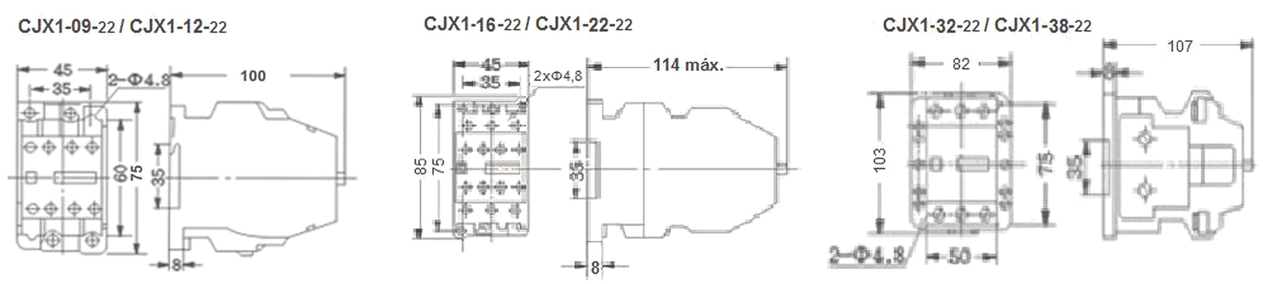
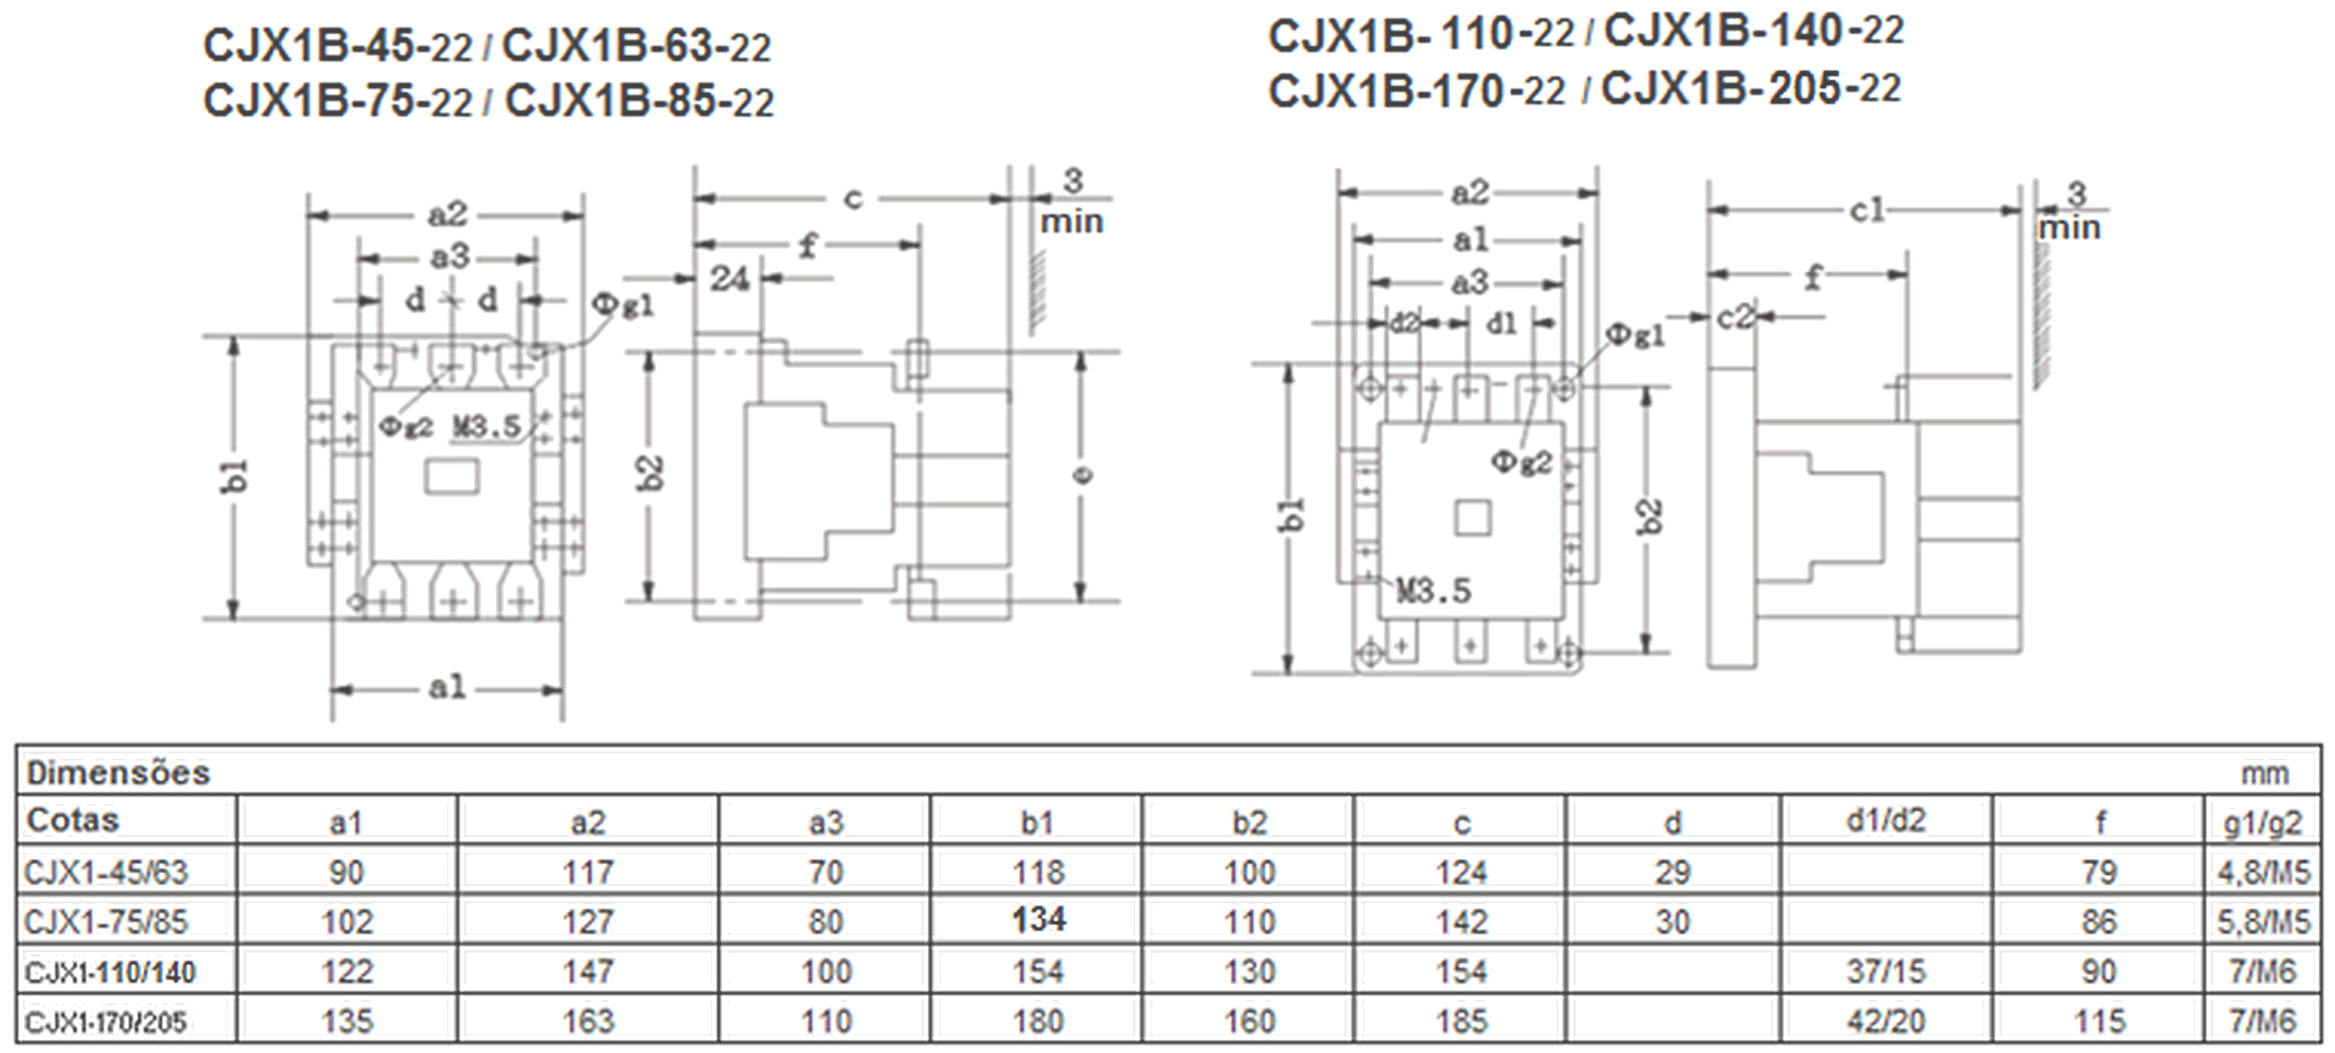
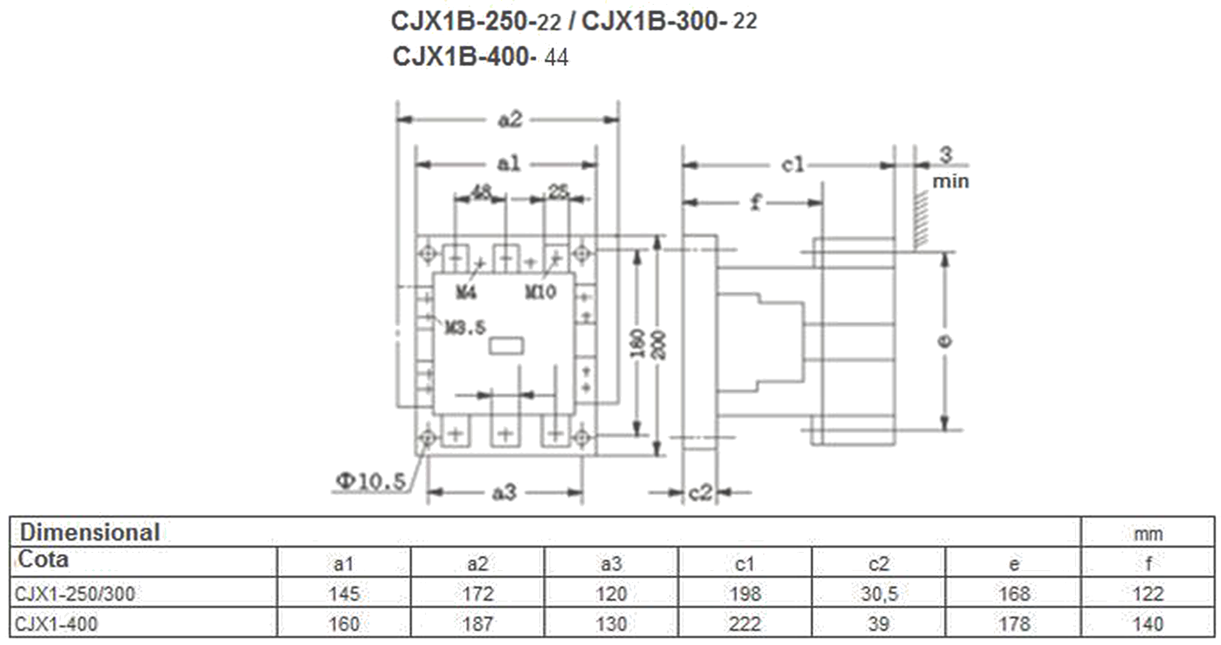
Contatores de Potência Tripolares CJX1B ou F
Pag. 8
Dimensões : Contatores ...B ou ...F
Reservamos o direito de alterar as características e especificações sem prévio aviso.
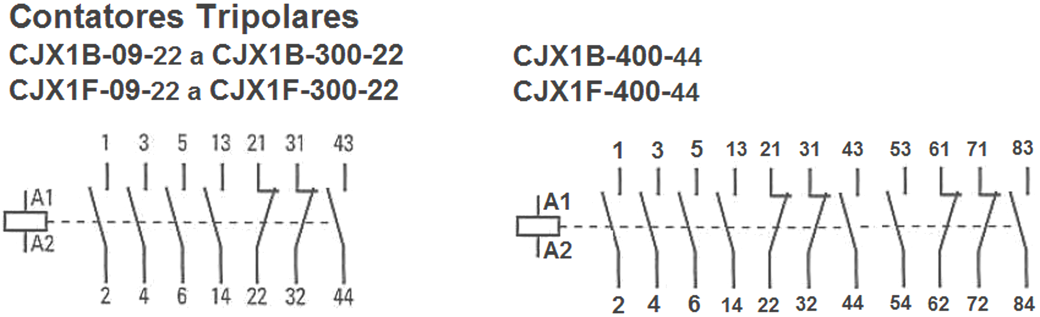
Contatores de Potência Tripolares CJX1B ou F
Pag. 9
Esquemas
Reservamos o direito de alterar as características e especificações sem prévio aviso.
Garantia
O prazo de garantia contra defeitos de fabricação, devidamente comprovado, é de 12 (doze) meses a contar da data da nota
fiscal de faturamento, ou um período de 18 (dezoito) meses após a data gravada no aparelho. A garantia não abrangerá
estragos e avarias decorrentes de acidentes , por choques mecânicos, instalações inadequadas ou ocorrências causadas por
terceiros. A negligência, imperícia ou imprudência na manutenção e uso impróprio ou inadequado como também exposição
do produto em condições impróprias de temperatura e umidade e também a armazenagem inadequada não serão cobertos
pela garantia.
Para eventuais análise, enviar o produto com a nota fiscal de remessa para o endereço da BHS, juntamente com um
descritivo de uso (esquema funcional; tensão de operação; corrente de emprego ou potência da carga; temperatura ao redor
do relé, etc).
Despesas e riscos de transporte, ida e volta, correrão por conta do usuário.
A BHS não se responsabiliza por eventuais danos indiretos, perdas e danos, prejuízos e lucros cessantes decorrentes.
Contato Tel: (11) 2081-8168
WhatsApp / vendas: (11) 98324-0256 ; (11) 98368-0032
Email: comercial@bhseletronica.com.br
www.bhseletronica.com.br
CJX1_rev.Ago2013

